МУНИЦИПАЛЬНОЕ БЮДЖЕТНОЕ ОБРАЗОВАТЕЛЬНОЕ
УЧРЕЖДЕНИЕ ДЛЯ ДЕТЕЙ ДОШКОЛЬНОГО
И МЛАДШЕГО ШКОЛЬНОГО ВОЗРАСТА
ПРОГИМНАЗИЯ «СКАЗКА»

Краткосрочный исследовательско - творческий проект:
«Мама- главное слово
в каждой судьбе…»
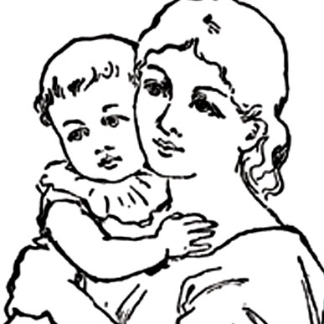

Подготовительная группа №6
Дети от 6 до 7 лет
Воспитатель: Т.В. Зайцева

Мичуринск-Наукоград

Основополагающий вопрос:
Зачем человеку нужна мама?
Проблемные вопросы:
- Что было бы, если не было мамы?
- Чем можно порадовать маму?
- Кем моя мама работает?
- Любимое занятие моей мамы.
- На какого сказочного героя похожа моя мама

Цель:
Воспитать чувство глубокой любви и привязанности к самому близкому и родному человеку- маме.
Задачи:
- Развитие творческого воображения.
- Развитие познавательных способностей.
- Развитие коммуникативных навыков.
- Развитие художественного вкуса.
- Развитие нравственных качеств.
Учебные предметы:
- Музыка.
- Художественное творчество (аппликация, рисование).
- Познание (познавательное развитие).
- Чтение художественной литературы.
- Коммуникация (Английский язык).
- Ознакомление с целостной картиной мира.
Участники проекта:
Дети 6-7 лет, их родители, воспитатели, музыкальный руководитель и педагог английского языка.

Понедельник

Совместная деятельность взрослого и детей |  | Взаимодействие с родителями
Занятия | Решение образовательных задач  в ходе  режимных моментов
Коммуникация  « Моя мама»  Цель: составление по картинке рассказ о маме, развивать речь.  Физкультура  занятие - соревнование «Мамины помощники» | Первая половина дня  Беседа с детьми о первом месяце весны. Какой праздник отмечают в марте.  Цель: закрепить знания детей о празднике 8 марта.  Д/и «Какое время года»  Цель: закрепить у детей знание весенних месяцев.  Вторая половина дня  Вечер стихов «Я маму свою люблю», знакомство с художественными произведениями о маме.  .  С/Р. «Семья».  Цель: закрепить знания у детей о семье. | Знакомство родителей с информацией:  «История праздника 8 марта».

Вторник
Совместная деятельность взрослого и детей |  | Взаимодействие с родителями
Занятия | Решение образовательных задач  в ходе  режимных моментов
Познание (познавательное развитие)  «Мамы разные  нужны, мамы всякие важны».  Цель: Познакомить детей с разными женскими профессиями.  Художественное творчество (аппликация) «Самые красивые цветы – маме»  Цель: Развивать творческую фантазию и умение выполнять коллективную работу.  Индивидуальная работа:  вырезание и приклеивание цветов (панно)  Музыка  заучивание песни «Мама верный друг» слова М.Садовский  музыка Г.Крылова | Первая половина дня  Рассказы детей о своей маме.  Д/и «Кто чем занимается?»  Цель: закрепить знание профессий.  Рассматривание иллюстрации на тему профессии  Вторая половина дня  Подвижные игры.  Беседа на тему: «На кого из сказочных героев похожа твоя мама?»  Д/и «Назови ласково».  Цель: закрепить бережное отношение к маме.  С/р. « «Парикмахерская  Цель: закрепить представление о профессии парикмахер. | Попросить родителей принести фотографии мамы для выставки

Среда

Совместная деятельность взрослого и детей |  | Взаимодействие с родителями
Занятия | Решение образовательных задач  в ходе  режимных моментов
Художественная литература  Тема «Поговорим о маме»  Цель: Воспитать бережное отношение к маме, сформировать умения оценивать свои поступки и поступки литературных героев.  Чтение рассказа З. Воскресенской  «Мама».  Беседа по содержанию  Познание (конструирование из бумаги) «Тюльпан».  Цель: Развить воображение, любознательность, мышление и мелкую моторику.  Пальчиковая гимнастика.  Индивидуальная работа.  Составление букета. | Первая половина дня  Беседа с детьми на тему «В нашей группе самые хорошие девочки!».  С/р. «Магазин»  Цель: закрепить знания детей о профессии продавец.  Вторая половина дня  Чтение пословиц о маме  Прослушивание детских песен на МР3 о маме  С/р. «Больница»  Цель: закрепить знание детей о профессии врач. | Обратится с просьбой к родителям принести стихи и рассказы о маме.

четверг

Совместная деятельность взрослого и детей |  | Взаимодействие с родителями
Занятия | Решение образовательных задач  в ходе  режимных моментов
Художественное творчество (рисование) тема «Портрет моей мамы».  Цель: развивать умение использовать цвет и линию как средство выразительности, учить детей рисовать портрет; воспитать у детей эмоциональное отношение к образу.  Рисование цветными карандашами.  Индивидуальная работа.  Пальчиковая гимнастика.  Выставка детских рисунков в группе. | Первая половина дня  Организовать с детьми фотовыставку «Я и моя мама»  Д/и « Какая? Какое?»  Цель: закрепить признаки весны.  Вторая половина дня  Отгадывание загадок о маме.  Пополнение библиотеки группы новыми книгами.  С/р. «Дочки – Матери»  Цель: закрепить значение семьи в жизни человека. | Консультация для родителей «Колыбельная песня в жизни ребенка

пятница

Совместная деятельность взрослого и детей |  | Взаимодействие с родителями
Занятия | Решение образовательных задач  в ходе  режимных моментов
Музыка.  Заучивание песен:  «Этот мамин день»  слова М.Садовского  музыка Ю.Тугаринова  «Мамочка моя»  Слова и музыка Т.Кривовой  «Подарок маме»  слова Т.Волгиной  музыка А.Филлипенко  Коммуникация (английский язык)  Цель: Заучивание песни «May die mammy». | Первая половина дня  Беседа на тему «Моё любимое блюдо, которое готовит мама».  Д/и «Что из чего приготовлено».  Цель: закрепить название овощей и фруктов.  С/р. «Встреча гостей»  Цель: закрепить культуру поведения за столом.  Изготовление поздравительного плаката к 8 марта  Вторая половина дня  Подготовка сценки «Как звери маму потеряли» | Утренник: «Это все для наших мам!»

Литература:
http://detsad-kitty.ru/index.php?do=search
http://nsportal.ru/detskii-sad/okruzhayushchii-mir/proekt-mama-pervoe-slovo
http://mistergid.ru/children/metodika/19827-proekt-imami-raznie-nuzhni-mami-vsyakie-vazhniI.html
Богатырева З.А.
Занятия аппликацией в детском саду: кн. Для воспитателей дет. сада.-М.: Просвещение, 1988.-224с.:ил.
Шипицына Л.М. Защиринская О.В. ,Воронова А.П., Нилова Т.А.
Азбука общения: Развитие личности ребенка, навыков общения с взрослыми и сверстниками. (Для детей от 3 до 6 лет). - «Детство-Пресс»,-2008.-384с.

ПРИЛОЖЕНИЕ
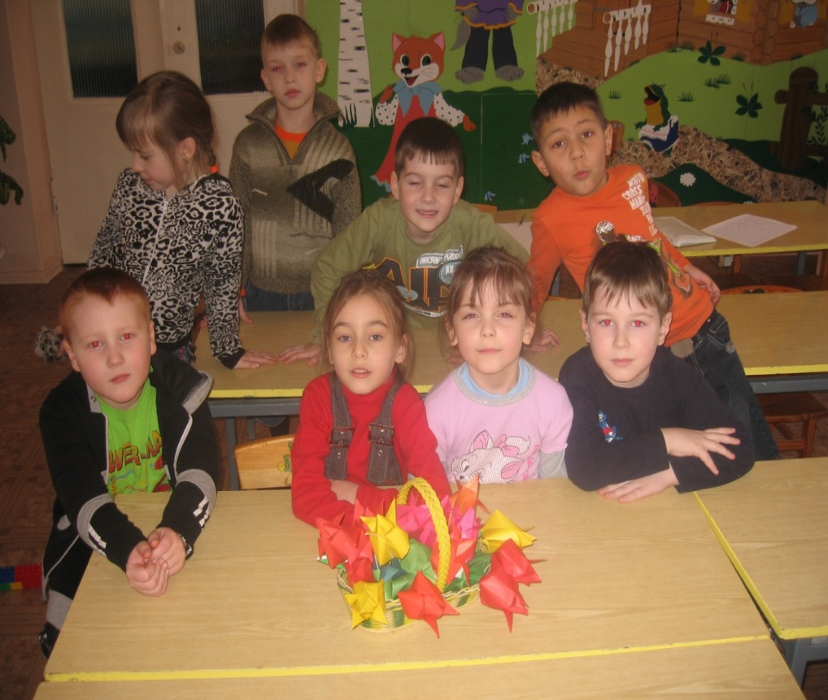

Конструирование из бумаги «Тюльпан».

Конструирование из бумаги «Тюльпан»
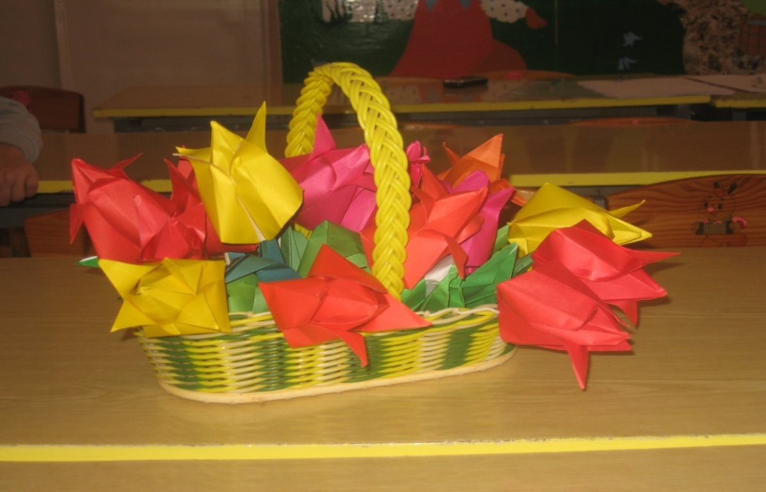

С/Р.«Дочки-матери»

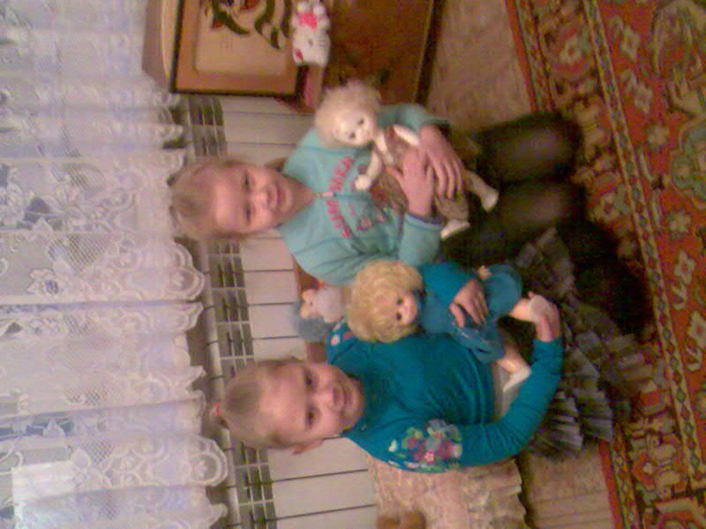

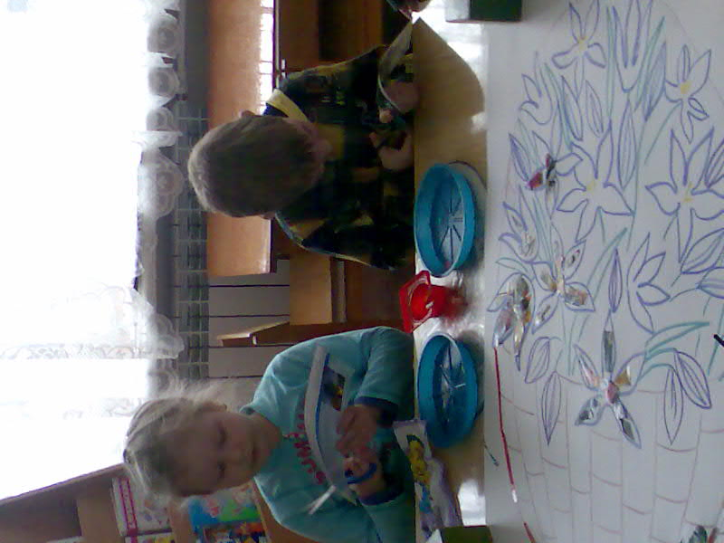

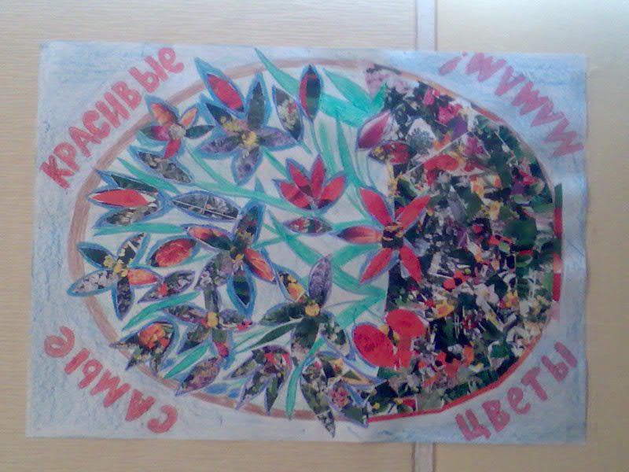
Коллективная работа (аппликация) «Самые красивые цветы-маме».

